PRÀCTICA 4. SUPERPOSICIÓ ESTRUCTURAL I CARACTERITZACIÓ DE PLEGAMENTS.

OBJECTIUS
Aquesta pràctica es divideix en dues parts:
4.1. Càlcul del RMSD entre estructures secundàries. Comparació detallada entre homòlegs, homòlegs remots i anàlegs de diverses proteïnes-problema.
4.2. Superposició d’estructures. Caracterització del tipus de plegament de varies estructures problema utilitzant els programes d’alineament estructural (XAM, STAMP) i els programes gràfics.

INTRODUCCIÓ
Per alinear estructures disposem de dues aproximacions:
- Alineament manual: tu dius quin residu alinees amb l’altre.
- Alineament automàtic: el programa detecta quins residus s’assemblen i els superposa.

DESENVOLUPAMENT

4.1. XAM.

Descripció teòrica
A la pràctica d’avui (4.1) farem l’alineament manual mitjançant el programa XAM que té en compte la posició dels àtoms d’una estructura a l’altra amb una resta de distàncies:

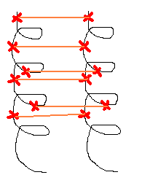
X₁
X₃
X₄
Y₁
Y₂
Y₃
Y₄
X₂
R: valor que el programa calcula (té en compte la rotació i translació dels àtoms) per tal de minimitzar el valor de l’equació. El que fa és traslladar les coordenades rotar-les.

N: número d’àtoms de la superposició.

X_{i} – Y_{i}

di² = |X_{i} – R(Y_{i})|²

RMSD =√(1/N) ^{N}_{i}Σ (X_{i} – R(Y_{i}))²

“Root Mean Square Deviation”

Si dues estructures estan molt properes, R ≈ = 0.
El RMSD és un valor indicatiu de la distància que separa els àtoms de dos molècules diferents. El seu valor òptim seria 0 ja que això suposaria una superposició perfecta. Tenint en compte això, considerem que un valor de RMSD bo és de 0,3 aprox. Si està per sobre de 2 la superposició no gaire correcta, tot i que per proteïnes complicades podríem esperar un valor així. Per sobre de 5 és segur que la superposició no és bona.

- Per utilitzar el programa XAM primer de tot creem un directori per a la pràctica:
mkdir practica_4

- Entrem dins el directori que acabem de crear:
cd practica_4

- Pengem tot el que hi ha a disc9 en el nostre directori de practica_4:
cp –r /disc9/practica_4/XAM

- Mirem que tenim dins la carpeta XAM:
cd XAM
ls

- Observem que hi ha 4 fitxers: helix1.pdb, helix2.pdb, helix3.pdb, helix4.pdb.
L’objectiu és superposar aquestes quatre estructures.

- Començarem superposant l’helix3.pdb amb l’helix4.pdb:
/disc9/Superposition/xam/xam

Al Shell apareix el següent menú:
- Output file name: output1 (per exemple).
- Input file list? Or <cr>: premem l’enter. Vol dir que si li entrarem una llista de dades o el nom de l’estructura a mà (si cliquem enter vol dir que ¡introduirem el nom a mà).
- Structure 1 or <cr>: helix3.pdb.
- Structure 2 or <cr>: helix4.pdb
- Si no tenim més estructures premem 2 enters.
- En aquest punt ens demana quina propietat volem que ens calculi. Ens interessa l’opció 1: RMSD.
- Premem enter fins que apareix la frase: First & last residue of frag. 1: escrivim 1 8
- First & last residue of frag. 2: 1 8
- Premem enter. Amb això el que estem fent és superposar els residus del 1 al 8 de la primera estructura amb l’1 i el 8 de la segona.
- Cliquem enter 2 cops.
- Triem l’opció 1: RMSD.
- 3 enters.
- Gravem els resultats en un output al que anomenarem helix_3_4.pdb.
- A continuació triem l’opció 4 (format PDB que el Rasmol pot llegir).
- First & last residue of frag. 1: 1 8
- First & last residue of frag. 2: 1 8
- Enter.
- Opció 0.

Per veure els outputs que hem generat fem:
- more output1: és un fitxer de text de sortida del RMSD.
- /disc9/bin/rasmol helix_3_4.pdb: és el pdb generat de la superposició d’ambdues estructures.

OUTPUT1:

Observem que el valor del RMSD és de 0,31. Segons el que hem comentat abans, tindríem, en aquest cas, una superposició força bona ja que el valor de RMSD és de 0,3 aproximadament.

OUTPUT DEL RASMOL:
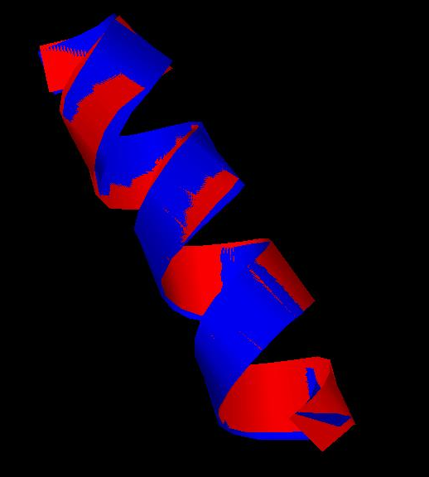

Fig. 1. Superposició de les hèlixs 3 i 4 amb el programa XAM

- Ara realitzarem el mateix procediment per superposar les hèlixs: helix2.pdb i helix3.pdb.
/disc9/Superposition/xam/xam
* Nota: Cal tenir en compte que totes dues hèlixs no tenen el mateix nombre de residus i per tant haurem d’escollir un fragment de 8 residus ja que cada gir d’hèlix està format per de 3,5 a 4 residus. Així podrem escollir 2 girs d’hèlix.

Al Shell apareix el següent menú:
- Output file name: output2 (per exemple).
- Input file list? Or <cr>: premem l’enter. Vol dir que si li entrarem una llista de dades o el nom de l’estructura a mà (si cliquem enter vol dir que ¡introduirem el nom a mà).
- Structure 1 or <cr>: helix2.pdb.
- Structure 2 or <cr>: helix3.pdb
- Si no tenim més estructures premem 2 enters.
- En aquest punt ens demana quina propietat volem que ens calculi. Ens interessa l’opció 1: RMSD.
- Premem enter fins que apareix la frase: First & last residue of frag. 1: escrivim 37 44
- First & last residue of frag. 2: 1 8
- Premem enter. Amb això el que estem fent és superposar els residus del 37 al 44 de la primera estructura amb l’1 i el 8 de la segona.
- Cliquem enter 2 cops.
- Triem l’opció 1: RMSD.
- 3 enters.
- Gravem els resultats en un output al que anomenarem helix_2_3.pdb.
- A continuació triem l’opció 4 (format PDB que el Rasmol pot llegir).
- 4 enters.
- First & last residue of frag. 1: 37 44
- First & last residue of frag. 2: 1 8
- Enter.
- Opció 0.

Per veure els outputs que hem generat fem:
- more output2: és un fitxer de text de sortida del RMSD.

- /disc9/bin/rasmol helix_2_3.pdb: és el pdb generat de la superposició d’ambdues estructures.

OUTPUT2:

Observem que el valor de RMSD és de 0,29. Per tant, concorda amb l’explicat anteriorment: la superposició és bona.

OUTPUT DEL RASMOL:

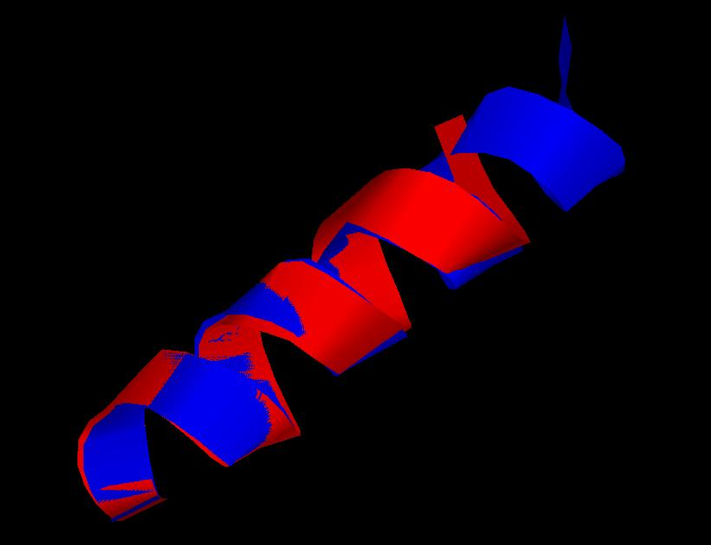

Fig. 2. Superposició de les hèlixs 2 i 3 amb el programa XAM

- Finalment realitzarem el mateix procediment per superposar les quatre estructures: procediment per superposar les hèlixs: helix1.pdb, helix2.pdb, helix3.pdb, helix4.pdb.
Per tal de comparar les 4 hèlixs i saber quin rang de superposició hem d’agafar obrim els fitxer pdb de cadascuna d’elles i els contrastem.
Així, determinarem quins són els intervals de residus més adients per tal d’obtenir el millor alineament estructural.

Hèlix1.pdb

REMARK TITLE
REMARK TRANFORM PDB pdb1fin.ent TO
REMARK TOTAL NUMBER OF ATOMS 8997

ATOM 47 CD2 TYR 6 -42.756 192.075 69.929
ATOM 48 CE1 TYR 6 -42.461 190.418 67.747
ATOM 49 CE2 TYR 6 -43.460 190.886 69.880
ATOM 50 CZ TYR 6 -43.312 190.059 68.783
ATOM 51 OH TYR 6 -44.008 188.868 68.721
ATOM 52 N HIS 7 -40.515 196.371 66.814
ATOM 53 CA HIS 7 -39.613 197.499 66.589
ATOM 54 C HIS 7 -40.036 198.691 67.462
ATOM 55 O HIS 7 -39.202 199.293 68.151
ATOM 56 CB HIS 7 -39.583 197.851 65.075
ATOM 57 CG HIS 7 -38.617 198.939 64.696
ATOM 58 ND1 HIS 7 -37.874 199.650 65.615
ATOM 59 CD2 HIS 7 -38.294 199.452 63.482
ATOM 60 CE1 HIS 7 -37.130 200.546 64.984
ATOM 61 NE2 HIS 7 -37.370 200.450 63.689
ATOM 62 N GLU 8 -41.335 198.982 67.492
ATOM 63 CA GLU 8 -41.822 200.087 68.310
ATOM 64 C GLU 8 -41.967 199.700 69.781
ATOM 65 O GLU 8 -41.963 200.557 70.651
ATOM 66 CB GLU 8 -43.089 200.754 67.737
ATOM 67 CG GLU 8 -43.089 201.005 66.179
ATOM 68 CD GLU 8 -42.503 202.390 65.713
ATOM 69 OE1 GLU 8 -43.172 203.444 65.924
ATOM 70 OE2 GLU 8 -41.450 202.402 65.002
ATOM 71 N ASP 9 -42.042 198.406 70.069
ATOM 72 CA ASP 9 -42.146 197.939 71.462
ATOM 73 C ASP 9 -40.782 198.033 72.134
ATOM 74 O ASP 9 -40.673 198.419 73.286
ATOM 75 CB ASP 9 -42.560 196.456 71.520
ATOM 76 CG ASP 9 -44.057 196.231 71.303
ATOM 77 OD1 ASP 9 -44.467 195.982 70.135
ATOM 78 OD2 ASP 9 -44.774 196.107 72.320
ATOM 79 N ILE 10 -39.751 197.613 71.409
ATOM 80 CA ILE 10 -38.385 197.588 71.912
ATOM 81 C ILE 10 -37.831 198.985 72.183
ATOM 82 O ILE 10 -37.169 199.223 73.193
ATOM 83 CB ILE 10 -37.475 196.805 70.937
ATOM 84 CG1 ILE 10 -37.758 195.310 71.046
ATOM 85 CG2 ILE 10 -36.018 197.068 71.218
ATOM 86 CD1 ILE 10 -37.030 194.501 70.008
ATOM 87 N HIS 11 -38.106 199.908 71.279
ATOM 88 CA HIS 11 -37.628 201.267 71.429
ATOM 89 C HIS 11 -38.085 201.834 72.759
ATOM 90 O HIS 11 -37.299 202.435 73.503
ATOM 91 CB HIS 11 -38.188 202.120 70.305
ATOM 92 CG HIS 11 -37.815 203.568 70.386
ATOM 93 ND1 HIS 11 -36.672 204.071 69.805
ATOM 94 CD2 HIS 11 -38.464 204.632 70.917
ATOM 95 CE1 HIS 11 -36.626 205.378 69.983
ATOM 96 NE2 HIS 11 -37.703 205.744 70.650
ATOM 97 N THR 12 -39.366 201.640 73.043
ATOM 98 CA THR 12 -39.966 202.142 74.254
ATOM 99 C THR 12 -39.363 201.517 75.496
ATOM 100 O THR 12 -39.290 202.158 76.549
ATOM 101 CB THR 12 -41.460 201.930 74.228
ATOM 102 OG1 THR 12 -42.019 202.732 73.189
ATOM 103 CG2 THR 12 -42.065 202.335 75.530
ATOM 104 N TYR 13 -38.920 200.269 75.387

ATOM 105 CA TYR 13 -38.319 199.600 76.535
ATOM 106 C TYR 13 -36.931 200.178 76.703
ATOM 107 O TYR 13 -36.462 200.389 77.823
ATOM 108 CB TYR 13 -38.200 198.101 76.303
ATOM 109 CG TYR 13 -37.685 197.382 77.510
ATOM 110 CD1 TYR 13 -38.243 197.625 78.752
ATOM 111 CD2 TYR 13 -36.627 196.492 77.427
ATOM 112 CE1 TYR 13 -37.802 196.979 79.884
ATOM 113 CE2 TYR 13 -36.152 195.847 78.563
ATOM 114 CZ TYR 13 -36.761 196.096 79.793
ATOM 115 OH TYR 13 -36.334 195.490 80.954
ATOM 116 N LEU 14 -36.285 200.424 75.566
ATOM 117 CA LEU 14 -34.946 200.985 75.527
ATOM 118 C LEU 14 -34.960 202.400 76.128
ATOM 119 O LEU 14 -34.110 202.748 76.961
ATOM 120 CB LEU 14 -34.407 200.985 74.079
ATOM 121 CG LEU 14 -33.901 199.634 73.532
ATOM 122 CD1 LEU 14 -33.322 199.761 72.124
ATOM 123 CD2 LEU 14 -32.920 198.946 74.472
ATOM 124 N ARG 15 -35.933 203.210 75.721
ATOM 125 CA ARG 15 -36.055 204.560 76.250
ATOM 126 C ARG 15 -36.299 204.517 77.764
ATOM 127 O ARG 15 -35.785 205.344 78.508
ATOM 128 CB ARG 15 -37.185 205.289 75.558
ATOM 129 CG ARG 15 -36.819 205.814 74.193
ATOM 130 CD ARG 15 -35.868 206.976 74.318
ATOM 131 NE ARG 15 -36.549 208.180 74.780
ATOM 132 CZ ARG 15 -37.209 209.018 73.985
ATOM 133 NH1 ARG 15 -37.280 208.800 72.689
ATOM 134 NH2 ARG 15 -37.811 210.076 74.489

En taronja destacats els residus que hem agafat com a rang de superposició.

Hèlix2.pdb

ATOM 304 N SER 37 -9.461 213.395 81.694
ATOM 305 CA SER 37 -8.373 213.141 80.744
ATOM 306 C SER 37 -7.943 211.726 80.888
ATOM 307 O SER 37 -7.790 211.044 79.909
ATOM 308 CB SER 37 -7.149 214.045 80.979
ATOM 309 OG SER 37 -7.400 215.381 80.556
ATOM 310 N MET 38 -7.722 211.277 82.109
ATOM 311 CA MET 38 -7.335 209.898 82.301
ATOM 312 C MET 38 -8.400 208.967 81.691
ATOM 313 O MET 38 -8.075 207.901 81.150
ATOM 314 CB MET 38 -7.174 209.574 83.789
ATOM 315 CG MET 38 -6.229 210.473 84.539
ATOM 316 SD MET 38 -5.910 209.807 86.223
ATOM 317 CE MET 38 -4.984 211.122 86.919
ATOM 318 N ARG 39 -9.673 209.345 81.811
ATOM 319 CA ARG 39 -10.776 208.517 81.308
ATOM 320 C ARG 39 -10.732 208.441 79.782
ATOM 321 O ARG 39 -10.902 207.368 79.205
ATOM 322 CB ARG 39 -12.123 209.035 81.829
ATOM 323 CG ARG 39 -13.326 208.138 81.552
ATOM 324 CD ARG 39 -14.610 208.986 81.525
ATOM 325 NE ARG 39 -15.793 208.374 80.889
ATOM 326 CZ ARG 39 -16.098 208.503 79.595
ATOM 327 NH1 ARG 39 -15.281 209.183 78.802
ATOM 328 NH2 ARG 39 -17.206 207.957 79.091
ATOM 329 N ALA 40 -10.476 209.592 79.159

ATOM 330 CA ALA 40 -10.322 209.753 77.707
ATOM 331 C ALA 40 -9.185 208.865 77.216
ATOM 332 O ALA 40 -9.315 208.110 76.264
ATOM 333 CB ALA 40 -10.006 211.192 77.381
ATOM 334 N ILE 41 -8.054 208.953 77.873
ATOM 335 CA ILE 41 -6.946 208.110 77.497
ATOM 336 C ILE 41 -7.394 206.673 77.630
ATOM 337 O ILE 41 -7.014 205.833 76.855
ATOM 338 CB ILE 41 -5.763 208.380 78.417
ATOM 339 CG1 ILE 41 -5.174 209.725 78.052
ATOM 340 CG2 ILE 41 -4.729 207.298 78.314
ATOM 341 CD1 ILE 41 -4.200 210.220 79.045
ATOM 342 N LEU 42 -8.236 206.390 78.607
ATOM 343 CA LEU 42 -8.694 205.023 78.799
ATOM 344 C LEU 42 -9.626 204.549 77.683
ATOM 345 O LEU 42 -9.413 203.495 77.109
ATOM 346 CB LEU 42 -9.353 204.846 80.179
ATOM 347 CG LEU 42 -10.038 203.495 80.466
ATOM 348 CD1 LEU 42 -9.045 202.365 80.716
ATOM 349 CD2 LEU 42 -10.995 203.623 81.616
ATOM 350 N VAL 43 -10.687 205.300 77.409
ATOM 351 CA VAL 43 -11.632 204.919 76.373
ATOM 352 C VAL 43 -10.936 204.771 75.030
ATOM 353 O VAL 43 -11.158 203.801 74.324
ATOM 354 CB VAL 43 -12.760 205.901 76.269
ATOM 355 CG1 VAL 43 -13.753 205.410 75.231
ATOM 356 CG2 VAL 43 -13.414 206.068 77.642
ATOM 357 N ASP 44 -10.046 205.704 74.710
ATOM 358 CA ASP 44 -9.258 205.640 73.481
ATOM 359 C ASP 44 -8.451 204.313 73.344
ATOM 360 O ASP 44 -8.346 203.744 72.266
ATOM 361 CB ASP 44 -8.329 206.854 73.415
ATOM 362 CG ASP 44 -7.495 206.871 72.157
ATOM 363 OD1 ASP 44 -6.398 206.238 72.133
ATOM 364 OD2 ASP 44 -7.999 207.443 71.165
ATOM 365 N TRP 45 -7.885 203.830 74.444
ATOM 366 CA TRP 45 -7.138 202.576 74.472
ATOM 367 C TRP 45 -8.101 201.411 74.261
ATOM 368 O TRP 45 -7.746 200.390 73.681
ATOM 369 CB TRP 45 -6.460 202.425 75.830
ATOM 370 CG TRP 45 -5.889 201.086 76.062
ATOM 371 CD1 TRP 45 -4.792 200.589 75.487

En taronja es troben destacats els residus que utilitzarem per establir la superposició.

Hèlix3.pdb

ATOM 1 N LYS 1 -30.968 220.204 69.410
ATOM 2 CA LYS 1 -30.056 221.340 69.327
ATOM 3 C LYS 1 -28.867 221.404 70.274
ATOM 4 O LYS 1 -27.731 221.533 69.846
ATOM 5 CB LYS 1 -30.793 222.665 69.293
ATOM 6 CG LYS 1 -29.892 223.781 68.855
ATOM 7 CD LYS 1 -30.673 225.015 68.440
ATOM 8 CE LYS 1 -29.730 226.198 68.186
ATOM 9 NZ LYS 2 -29.110 221.298 71.562
ATOM 11 CA PRO 1 -28.831 225.959 67.002
ATOM 10 N PRO 2 -28.010 221.370 72.498
ATOM 12 C PRO 2 -26.983 220.278 72.243

ATOM 13 O PRO 2 -25.782 220.553 72.147
ATOM 14 CB PRO 2 -28.679 221.182 73.845
ATOM 15 CG PRO 2 -30.069 221.619 73.619
ATOM 16 CD PRO 2 -30.409 221.209 72.236
ATOM 17 N CYS 3 -27.441 219.040 72.122
ATOM 18 CA CYS 3 -26.512 217.945 71.881
ATOM 19 C CYS 3 -25.826 218.127 70.545
ATOM 20 O CYS 3 -24.640 217.881 70.408
ATOM 21 CB CYS 3 -27.235 216.604 71.904
ATOM 22 SG CYS 3 -26.123 215.170 71.912
ATOM 23 N LEU 4 -26.585 218.563 69.556
ATOM 24 CA LEU 4 -26.065 218.774 68.207
ATOM 25 C LEU 4 -24.964 219.812 68.184
ATOM 26 O LEU 4 -27.184 219.282 67.303
ATOM 28 CG LEU 4 -23.973 219.673 67.476
ATOM 27 CB LEU 4 -27.362 218.657 65.933
ATOM 29 CD1 LEU 4 -26.853 217.224 66.015
ATOM 30 CD2 LEU 4 -28.864 218.707 65.613
ATOM 31 N MET 5 -25.157 220.884 68.930
ATOM 32 CA MET 5 -24.162 221.928 68.945
ATOM 33 C MET 5 -22.867 221.408 69.563
ATOM 34 O MET 5 -21.782 221.705 69.072
ATOM 35 CB MET 5 -24.686 223.161 69.670
ATOM 36 CG MET 5 -26.060 223.630 69.193
ATOM 37 SD MET 5 -26.050 224.438 67.593
ATOM 38 CE MET 5 -26.013 226.168 68.153
ATOM 39 N ASP 6 -22.977 220.613 70.622
ATOM 40 CA ASP 6 -21.802 220.047 71.258
ATOM 41 C ASP 6 -21.099 219.050 70.330
ATOM 42 O ASP 6 -19.880 219.040 70.231
ATOM 43 CB ASP 6 -22.207 219.319 72.539
ATOM 44 CG ASP 6 -22.019 220.170 73.795
ATOM 45 OD1 ASP 6 -21.122 221.049 73.809
ATOM 46 OD2 ASP 6 -22.734 219.915 74.795
ATOM 47 N LEU 7 -21.875 218.185 69.682
ATOM 48 CA LEU 7 -21.344 217.163 68.798
ATOM 49 C LEU 7 -20.706 217.783 67.595
ATOM 50 O LEU 7 -19.656 217.333 67.151
ATOM 51 CB LEU 7 -22.439 216.215 68.366
ATOM 52 CG LEU 7 -21.972 214.826 67.930
ATOM 53 CD1 LEU 7 -20.876 214.306 68.866
ATOM 54 CD2 LEU 7 -23.162 213.849 67.829
ATOM 55 N HIS 8 -21.320 218.823 67.051
ATOM 56 CA HIS 8 -20.709 219.494 65.923
ATOM 57 C HIS 8 -19.323 220.073 66.338
ATOM 58 O HIS 8 -18.397 220.059 65.536
ATOM 59 CB HIS 8 -21.662 220.559 65.349
ATOM 60 CG HIS 8 -21.177 221.194 64.081
ATOM 61 ND1 HIS 8 -21.111 222.559 63.911
ATOM 62 CD2 HIS 8 -20.737 220.654 62.922
ATOM 63 CE1 HIS 8 -20.635 222.832 62.708
ATOM 64 NE2 HIS 8 -20.400 221.693 62.086
ATOM 65 N GLN 9 -19.155 220.542 67.584
ATOM 66 CA GLN 9 -17.854 221.088 68.081
ATOM 67 C GLN 9 -16.780 220.004 68.182
ATOM 68 O GLN 9 -15.629 220.202 67.788
ATOM 69 CB GLN 9 -18.014 221.681 69.480
ATOM 70 CG GLN 9 -18.487 223.095 69.492
ATOM 71 CD GLN 9 -17.406 224.060 69.079
ATOM 72 OE1 GLN 9 -16.399 224.211 69.770
ATOM 73 NE2 GLN 9 -17.596 224.712 67.936

En taronja es troben destacats els residus que utilitzarem per establir la superposició.

Hèlix4.pdb

ATOM 1 N ARG 1 -9.673 209.345 81.811
ATOM 2 CA ARG 1 -10.776 208.517 81.308
ATOM 3 C ARG 1 -10.732 208.441 79.782
ATOM 4 O ARG 1 -10.902 207.368 79.205
ATOM 5 CB ARG 1 -12.123 209.035 81.829
ATOM 6 CG ARG 1 -13.326 208.138 81.552
ATOM 7 CD ARG 1 -14.610 208.986 81.525
ATOM 8 NE ARG 1 -15.793 208.374 80.889
ATOM 9 CZ ARG 1 -16.098 208.503 79.595
ATOM 10 NH1 ARG 1 -15.281 209.183 78.802
ATOM 11 NH2 ARG 1 -17.206 207.957 79.091
ATOM 12 N ALA 2 -10.476 209.592 79.159
ATOM 13 CA ALA 2 -10.322 209.753 77.707
ATOM 14 C ALA 2 -9.185 208.865 77.216
ATOM 15 O ALA 2 -9.315 208.110 76.264
ATOM 16 CB ALA 2 -10.006 211.192 77.381
ATOM 17 N ILE 3 -8.054 208.953 77.873
ATOM 18 CA ILE 3 -6.946 208.110 77.497
ATOM 19 C ILE 3 -7.394 206.673 77.630
ATOM 20 O ILE 3 -7.014 205.833 76.855
ATOM 21 CB ILE 3 -5.763 208.380 78.417
ATOM 22 CG1 ILE 3 -5.174 209.725 78.052
ATOM 23 CG2 ILE 3 -4.729 207.298 78.314
ATOM 24 CD ILE 3 -4.200 210.220 79.045
ATOM 25 N LEU 4 -8.236 206.390 78.607
ATOM 26 CA LEU 4 -8.694 205.023 78.799
ATOM 27 C LEU 4 -9.626 204.549 77.683
ATOM 28 O LEU 4 -9.413 203.495 77.109
ATOM 29 CB LEU 4 -9.353 204.846 80.179
ATOM 30 CG LEU 4 -10.038 203.495 80.466
ATOM 31 CD1 LEU 4 -9.045 202.365 80.716
ATOM 32 CD2 LEU 4 -10.995 203.623 81.616
ATOM 33 N VAL 5 -10.687 205.300 77.409
ATOM 34 CA VAL 5 -11.632 204.919 76.373
ATOM 35 C VAL 5 -10.936 204.771 75.030
ATOM 36 O VAL 5 -11.158 203.801 74.324
ATOM 37 CB VAL 5 -12.760 205.901 76.269
ATOM 38 CG1 VAL 5 -13.753 205.410 75.231
ATOM 39 CG2 VAL 5 -13.414 206.068 77.642
ATOM 40 N ASP 6 -10.046 205.704 74.710
ATOM 41 CA ASP 6 -9.258 205.640 73.481
ATOM 42 C ASP 6 -8.451 204.313 73.344
ATOM 43 O ASP 6 -8.346 203.744 72.266
ATOM 44 CB ASP 6 -8.329 206.854 73.415
ATOM 45 CG ASP 6 -7.495 206.871 72.157
ATOM 46 OD1 ASP 6 -6.398 206.238 72.133
ATOM 47 OD2 ASP 6 -7.999 207.443 71.165
ATOM 48 N TRP 7 -7.885 203.830 74.444
ATOM 49 CA TRP 7 -7.138 202.576 74.472
ATOM 50 C TRP 7 -8.101 201.411 74.261
ATOM 51 O TRP 7 -7.746 200.390 73.681
ATOM 52 CB TRP 7 -6.460 202.425 75.830
ATOM 53 CG TRP 7 -5.889 201.086 76.062
ATOM 54 CD1 TRP 7 -4.792 200.589 75.487
ATOM 55 CD2 TRP 7 -6.371 200.071 76.954
ATOM 56 NE1 TRP 7 -4.556 199.308 75.919
ATOM 57 CE2 TRP 7 -5.512 198.972 76.832
ATOM 58 CE3 TRP 7 -7.436 199.994 77.850
ATOM 59 CZ2 TRP 7 -5.661 197.822 77.575
ATOM 60 CZ3 TRP 7 -7.595 198.845 78.577
ATOM 61 CH2 TRP 7 -6.710 197.769 78.432

ATOM 62 N LEU 8 -9.330 201.561 74.735
ATOM 63 CA LEU 8 -10.328 200.516 74.574
ATOM 64 C LEU 8 -10.699 200.390 73.098
ATOM 65 O LEU 8 -10.976 199.296 72.615
ATOM 66 CB LEU 8 -11.577 200.819 75.409
ATOM 67 CG LEU 8 -11.426 200.516 76.897
ATOM 68 CD1 LEU 8 -12.742 200.740 77.595
ATOM 69 CD2 LEU 8 -10.968 199.109 77.091
ATOM 70 N VAL 9 -10.701 201.511 72.382
ATOM 71 CA VAL 9 -11.030 201.504 70.957
ATOM 72 C VAL 9 -9.955 200.662 70.262
ATOM 73 O VAL 9 -10.266 199.783 69.450
ATOM 74 CB VAL 9 -11.051 202.934 70.363
ATOM 75 CG1 VAL 9 -11.154 202.869 68.857
ATOM 76 CG2 VAL 9 -12.210 203.748 70.918

En taronja es troben destacats els residus que utilitzarem per establir la superposició.

Tant el pdb de l’hèlix 1, com el de la 3 i la 4 començaven amb el residu número 1, mentre que el fitxer pdb de l’hèlix2 començava pel 37. Així doncs, en establir el rang que ens demana el XAM per fer la superposició hem triat:
- Hèlix 1: 7-14
- Hèlix 2: 37-44
- Hèlix 3: 1-8
- Hèlix 4: 1-8

De l’hèlix 1 vam provar d’agafar també els residus del 1 al 8 però sortien valors de RMSD massa alts, i per això hem acabat agafant un rang del 7 al 14.

- Correm el XAM per superposar les hèlixs: helix2.pdb i helix3.pdb.
/disc9/Superposition/xam/xam

Al Shell apareix el següent menú:
- Output file name: output_final (per exemple).
- Input file list? Or <cr>: premem l’enter. Vol dir que si li entrarem una llista de dades o el nom de l’estructura a mà (si cliquem enter vol dir que ¡introduirem el nom a mà).
- Structure 1 or <cr>: helix1.pdb.
- Structure 2 or <cr>: helix2.pdb
- Structure 3 or <cr>: helix3.pdb
- Structure 4 or <cr>: helix4.pdb
- Si no tenim més estructures premem 2 enters.
- En aquest punt ens demana quina propietat volem que ens calculi. Ens interessa l’opció 1: RMSD.
- Premem enter fins que apareix la frase: First & last residue of frag. 1: escrivim 7 14
- First & last residue of frag. 2: 37 44
- First & last residue of frag. 3: 1 8
- First & last residue of frag. 4: 1 8
- Premem enter. Amb això el que estem fent és superposar els residus del 7 al 14de la primera estructura amb el 37 al 44 de la segona, amb del 1 al 8 de la tercera i amb del 1 al 8 de la quarta.
- Cliquem enter 2 cops.
- Triem l’opció 1: RMSD.
- 3 enters.
- Gravem els resultats en un output al que anomenarem helix_1_2_3_4.pdb.
- A continuació triem l’opció 4 (format PDB que el Rasmol pot llegir).
- 4 enters.
- First & last residue of frag. 1: 7 14
- First & last residue of frag. 2: 37 44
- First & last residue of frag. 3: 1 8
- First & last residue of frag. 4: 1 8
- Enter.
- Opció 0.

Per veure els outputs que hem generat fem:
- more output_final: és un fitxer de text de sortida del RMSD.
- /disc9/bin/rasmol helix_1_2_3_4.pdb: és el pdb generat de la superposició d’ambdues estructures.

OUTPUT_FINAL

# helix1.pdb
# helix2.pdb
# helix3.pdb
# helix4.pdb
# === XAM --> Examine Structures ===========
# ============== BESTFT ====================
#
# RMSD table
#
# 1 2 3 4
# 1 0.29 0.29 0.26
# 2 0.00 0.29 0.26
# 3 0.00 0.00 0.31
# 4 0.00 0.00 0.00
#
# Backbone atoms are : N CA C P O5' C5' C4' C3' O3'
#
# For molecule 1
# residues considered : 7.. 14
#
# For molecule 2
# residues considered : 37.. 44
#
# For molecule 3
# residues considered : 1.. 8
#
# For molecule 4
# residues considered : 1.. 8
#
#
# num. of residues considered: 8 ( 35%)
#
# mean global backbone RMSD : 0.28 ± 0.02 A (0.26..0.31 A)
# mean global heavy atom RMSD: 0.00 ± 0.00 A (0.00..0.00 A)
#
# average rmsd of each struct. to the rest:

# Structure 1 (BB): 0.28 ± 0.02 A (0.26..0.29 A)
# (H): 0.00 ± 0.00 A (0.00..0.00 A)
# Structure 2 (BB): 0.28 ± 0.01 A (0.26..0.29 A)
# (H): 0.00 ± 0.00 A (0.00..0.00 A)
# Structure 3 (BB): 0.30 ± 0.01 A (0.29..0.31 A)
# (H): 0.00 ± 0.00 A (0.00..0.00 A)
# Structure 4 (BB): 0.28 ± 0.02 A (0.26..0.31 A)
# (H): 0.00 ± 0.00 A (0.00..0.00 A)
# ============== BESTFT ====================
#

Veiem a la taula anterior que el valor de RMSD es bo, fet que corrobora la imatge següent on s’aprecia una bona superposició de les 4 hèlixs.

OUTPUT DEL RASMOL:
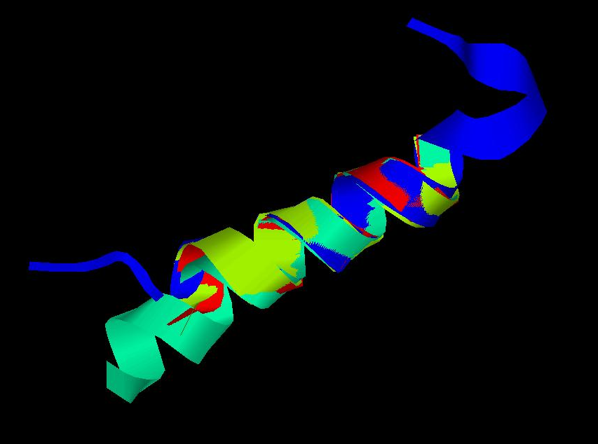

Fig.3. Superposició de les hèlixs 1, 2, 3 i 4 amb el programa XAM

4.2. STAMP (Structural Alignment of Multiple Proteins).
A la pràctica 4.1 vam utilitzar el programa XAM, al qual indicàvem quin fragment de les seqüències voliem comparar i ens proporcionava un valor d’RMSD i una superposició visualitzable per Rasmol.
En aquesta segona part de la pràctica, treballarem amb el programa STAMP que necessita que generem una llista de pdb’s i a partir d’ella, el programa genera: una superposició, un valor de RMSD i un alineament estructural (a diferència del XAM).

Descripció teòrica del programa
L’STAMP és un programa per l’alineament de seqüències de proteïnes basta en l’estructura tridimensional. El programa es basa en l’aplicació d’un algorisme de programació dinàmica d’alineament de seqüències, tot i que es farà servir per estructures i no seqüències.
El primer que calcula el programa són les distàncies: calcula el terme φ que és depenent de les distàncies entre residus (el programa busca la millor equivalència entre residus), normalment són els carbonis α.
- Què passa quan intentem superposar proteïnes no homòlogues i que per tant no podem aliniar?
Possibles solucions:
- Combinatòria per ordinador: però probablement això comportaria massa temps.
- Algorisme de Needelmann & Wunch: volem saber com de similars són 2 residus en una estructura:
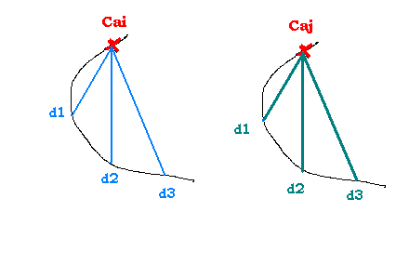

φ = |d_{i}¹ – d_{j}¹| + |d_{i}² – d_{j}²| + |d_{i}³ – d_{j}³|

φ= |d_{i}¹ – d_{j}¹| + |d_{i}² – d_{j}²| + |d_{i}³ – d_{j}³|

Com més petit sigui φ, més similars seran els residus (més grans seran els scores). Amb l’algorisme de Needelmann & Wunch:

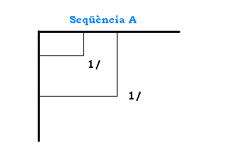
Seqüència B
φ
φ

S’agafa un entorn d’uns 10 –20 residus.
Hem de buscar el mínim φ per aconseguir el millor alineament (superposició). Al final obtenim una matriu N x N que ens indica quin és l’alineament òptim entre les dues seqüències.

Procediment pràctic
Passes a seguir:
- Executem les variables d’entorn:
tcsh
source /disc9/cshrc
2. Creem una carpeta dins pràctica_4 anomenada practica_4.2 i entrem en ella:
mkdir practica_4.2
cd practica_4.2
3. Dins practica_4.2 creem un directori que anomenarem STAMP i entrem a dins:
mkdir STAMP
cd STAMP
- Dins STAMP copiem la carpeta del disc 9 anomenada EXAMPLES amb el seu contingut corresponent:
cp /disc9/practica_4/STAMP/EXAMPLES/globin.tar .

4. Desempaquetem el directori globin.tar:
tar xvf globin.tar

- Entrem dins el directori globin i fem un ls per veure el seu contingut:
cd globin
ls *pdb
Veiem 6 pdb’s correponents a globines.

5. A continuació les superposarem amb el programa STAMP.
El problema amb l'aliniament per Needelmann & Wunch és que si alineem proteïnes de tamanys diferents tindrem problemes perquè la petita intentarà alinear-se amb l'inici de la gran.
La solució seria donar d'entrada quin seria l'alineament de seqüència més o menys i a partir d'aquí s'orientaria el programa (d'entrada anirà a la zona que li correspon). Però nosaltres alinearem prot de longitud similar així que en aquest cas no ho haurem de tenir en compte:
a) Primer de tot, abans de córrer el programa, necessitem crear un fitxer amb un emacs que contingui les seqüències que volem superposar del tipus:

globin.domains

On trobem :
1. el nom de la proteïna: ./1ecd.pdb
- codi d'usuari: 1ecd
- cadenes que formen la proteïna : si només té una escriure {ALL}, si té més d’una triarem la que volguem (exemple: {chain A}).

b) Executem la comanda:

stamp -l globin.domains -rough -n 2 -prefix globin

El que obtenim és el següent:

El que ha fet és crear un alineament múltiple.

c) A continuació observem el fitxer globin.5 que s’ha generat. Com que els alineaments estan en vertical, els passarem a horitzontal per entendre’ls millor. Per això escriurem la següent comanda:

aconvertMod2.pl -in b -out c <globin.5 | more

d) Per visualitzar els resultants en 3 dimensions:

transform -f globin.5 -g -o globin.5.pdb

TRANSFORM R.B. Russell, 1995
Using PDB files
Files will not include heteroatoms
Files will not include DNA/RNA
Files will not include waters
All coordinates will be in file globin.5.pdb
Domain 1, 1lh1 => to globin.5.pdb (chain A)
Domain 2, 2lhb => to globin.5.pdb (chain B)
Domain 3, 1ecd => to globin.5.pdb (chain C)
Domain 4, 4mbn => to globin.5.pdb (chain D)
Domain 5, 2hhba => to globin.5.pdb (chain E)
Domain 6, 2hhbb => to globin.5.pdb (chain F)

e) Això ho obrim amb el Rasmol:

rasmol globin.5.pdb

La superposició obtinguda és la següent:
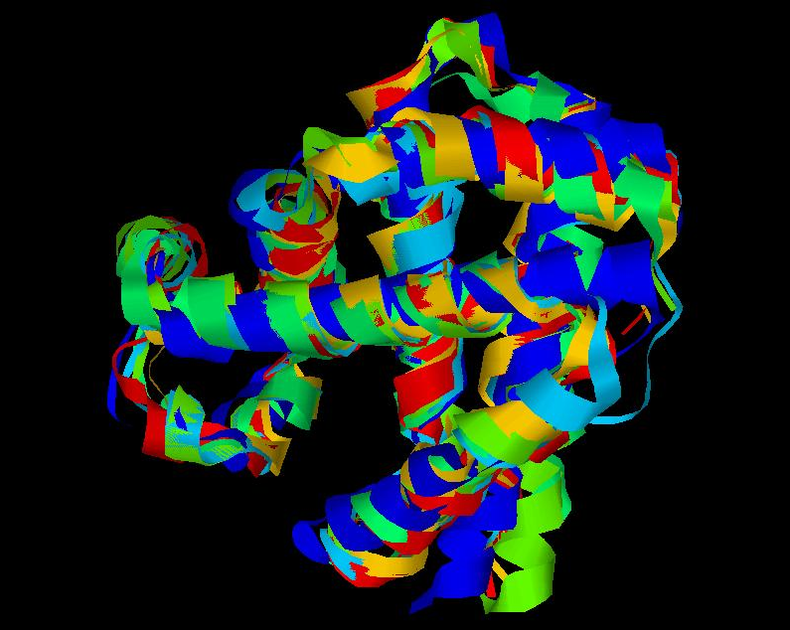

En aquest cas no podem comparar els resultats del XAM i l’STAMP a nivell de superposició ja que en cada cas hem utilitzat estructures diferents.

